МІНІСТЕРСТВО ОСВІТИ ТА НАУКИ УКРАЇНИ

Національний університет “Львівська політехніка”

Інститут комп’ютерних наук та інформаційних технологій

кафедра систем автоматизованого проектування



ЗВІТ

до лабораторної роботи № 6

“ **Робота з радіомодулем nrf24L01**”

з дисципліни: «Вбудовані системи»

*Виконав:*

студент ІКНІ,

групи ІТ-21,

**Ломовацький А.А.**

*Перевірив:*

Старший викладач

кафедри телекомунікацій,

**Яремко О.М.**

Львів – 2019

Тема: Робота з радіомодулем nrf24L01

Мета роботи: вивчення роботи пристроїв з інтерфейсом SPI, підключення модуля приймача та модуля передавача.

Хід роботи:

1. Склав схеми передавача і приймача:

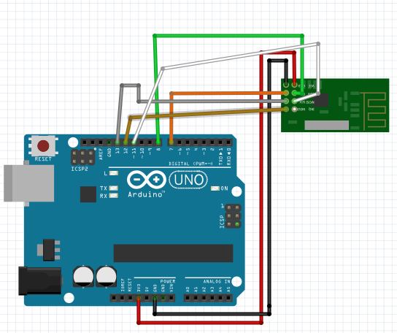

1. Написав коди для передавача і приймача:
2. Передавач:

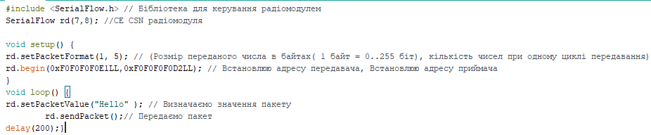

1. Приймач:

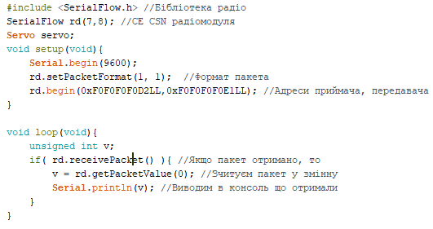

Висновок: на цій лабораторній роботі я навчився використовувати радіомодулі для передачі інформації між кількома мікроконтролерами.